《世界之外》游戏拆解

1. 游戏基础信息
2. 核心卖点：无限流言情乙游
3. Slogan：世界无限，此爱不变
4. 游戏发行成绩（截止05.29）

TapTap：评分7.2、下载量219w、社区关注153w、女性向Top5；

AppStore：评分3.9、免费榜Top9；

上线后（七麦）下载量预估：2,439,960 收入预估：$ 25,769,722

百度搜索指数：整体日均 2205

1. 游戏竞品：恋与深空、恋与制作人、绘旅人、未定事件簿、光与夜之恋等国产乙游
2. 游戏的目标受众：游戏的目标受众为传统乙游玩家与晋江流小说爱好者。按照2021腾讯用研的标准，杂食原生代（偏好默默玩游戏）与沉浸言情派为主，也有部分集中的本土新生代（情感化、微博选手），冷漠游戏派（理性游戏、数值敏感）较少。
3. 系统框架图

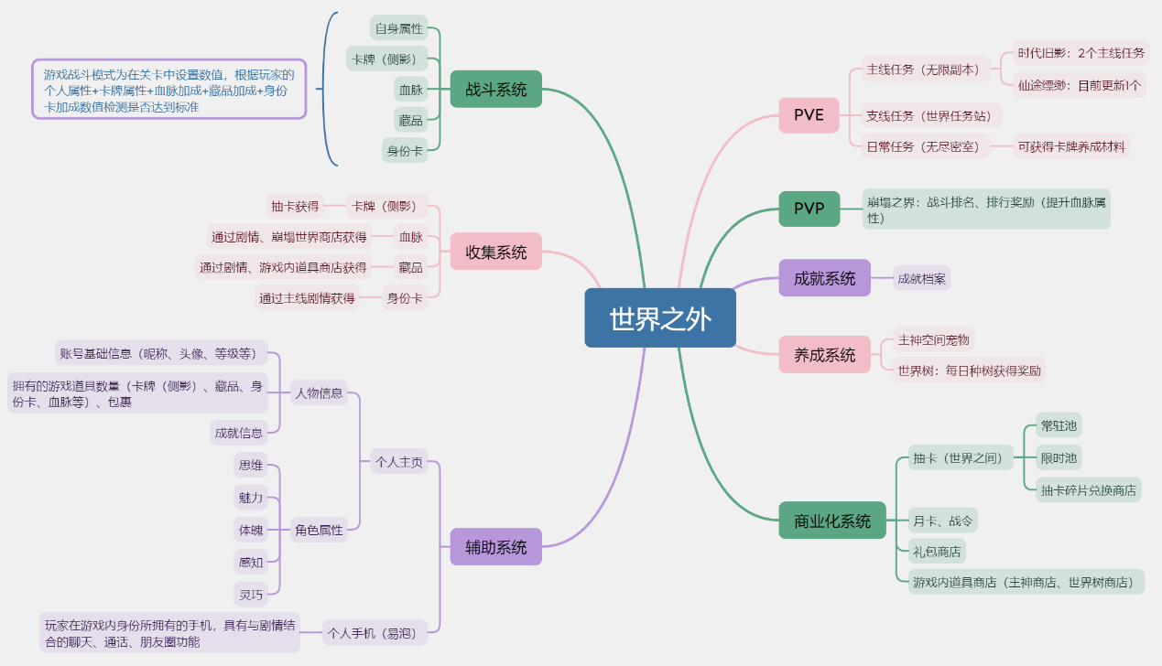

1. 主要系统分析
2. PVE

游戏的PVE玩法为单人剧情，玩家穿越进异世界，根据系统的指示完成任务，在任务中与四位男主角邂逅，逐渐产生羁绊。在任务中相应情节设置战斗关卡，玩家通过使用与关卡对应男主角属性相合的卡牌进行战斗，数值合格则通关。

1. PVP

游戏的PVP玩法也为单人剧情，一个季度与一位男主角相关，每周更新一个章节，设置一个战斗关卡，根据玩家的分数进行PVP排名。

1. 战斗系统

玩家在任务过程中遇到的战斗关卡，需要通过属性对应的卡牌过关。在战斗阶段，系统会将玩家自身属性、藏品加成、血脉加成、身份卡加成与卡牌属性相加得出分数与关卡要求比对，其中卡牌属性占比最重。

1. 收集系统
2. 卡牌：游戏的卡池为与四位男主角对应剧情的卡牌，游戏每次更新剧情时，会推出与几位男主角相应剧情关联的限定卡牌，同时设置常驻卡池。设置PVE战斗分数与PVP排名奖励会刺激玩家需要更多卡牌，玩家通过充值消费获得卡牌为游戏主要盈利模式。卡牌养成需要消耗日程副本掉落材料与晶币。
3. 血脉：属于战斗中属性加成工具，升级时也可以提升玩家自身属性。游戏中目前共有6种血脉：人族为默认激活，鲛人通过主线剧情获得，血族、妖族通过PVP商店兑换，恶魔、神族为充值返利。
4. 藏品：属于战斗中属性加成工具，升级时也可以提升玩家自身属性。共有三种等级紫、蓝、白，获取途径有主线剧情获得、世界树商店兑换等。藏品升级需要消耗世界树商店道具和晶币。
5. 身份卡：属于战斗中属性加成工具，升级时也可以提升玩家自身属性。玩家通关剧情时会解锁身份卡，与玩家在剧情中的身份相关联，身份卡与对应剧情的卡牌相关联。升级身份卡需要卡牌养成掉落的材料与晶币。
6. 经济分析

1.经济循环图

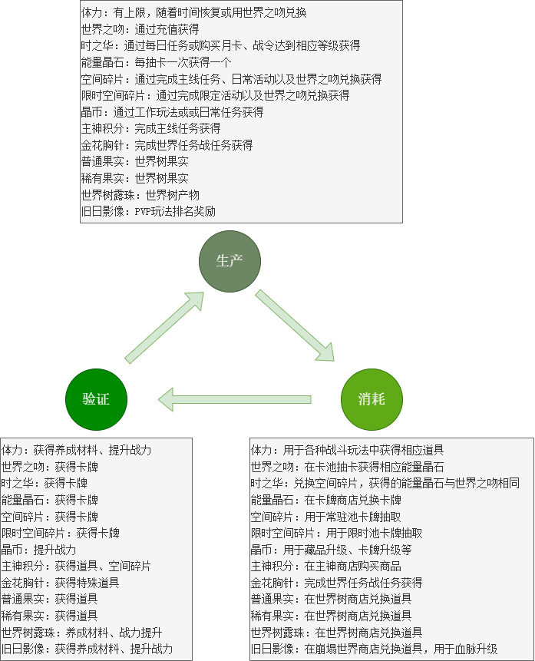

总结：玩家充值获得世界之吻，可用于卡池抽卡或兑换体力。通过完成每日任务、达到成就、购买月卡以及战令等获得时之华，可用于卡池抽卡。每日工作可以获得晶币，晶币为游戏内最基础货币，在各种卡牌、血脉、藏品、身份卡升级中都需要消耗，也可以在世界树商店购买游戏内资源以及各种养成材料。

2.玩家游戏节奏控制：玩家体力设置上限、随着时间恢复。在进行主线与支线任务时，每次战斗需要消耗体力。每日体力可用于打工玩法获取晶币、也可用于日常任务玩法获得卡牌养成材料。

1. 游戏核心玩法分析

游戏类型为文字冒险+卡牌战斗+养成。

游戏机制为场景+角色+文字+物品+任务+对抗

游戏玩法为任务完成、物品使用

主题元素：文字、冒险、养成、卡牌

1. 总结
2. 优缺点分析

游戏的优点是剧情，在公测初期的各种劣势状态下，靠着独特运营手段和引人入胜的剧情吸引并留下了大批玩家。

游戏的缺点为美术风格不稳定，场景插图甚至男角色卡面经常崩，常被玩家诟病。

1. 创新点讨论

游戏开辟了一种乙游新模式，开服宣发运营到处“蹭”，独特的剧情和设定满足玩家代入感与沉浸感，游戏角色可以念出玩家名字，甚至传言“半成品”就上线，这样使得玩家对游戏产生满满养成感，都是成功的创新点。

1. 游戏后期版本的更新与预测

游戏上线以来的版本更新十分固定，大版本为一个副本世界的两段主线任务加8段支线任务，中间穿插上线一些节假日活动、日常活动和男主角生日活动。可以预测后期也按照这个模式进行活动更新。